Para mostrar uma widget no site, é necessário que você arraste o conteúdo desejado para a grade desejada, que são posicionadas no site.
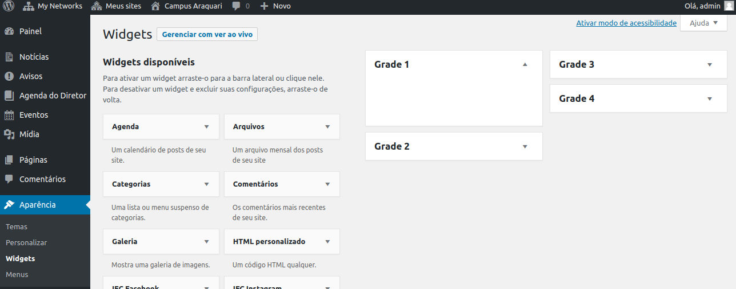

Nessa imagem, estão selecionados os Post Types (Notícias, Eventos, Agenda e Avisos), da forma que for desejada.


